声速的测量
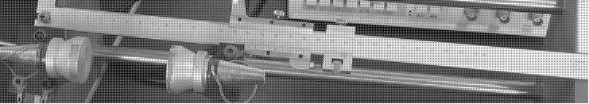
在弹性介质中，频率从20Hz到20kHz的振动所激起的机械波称为声波，高于20kHz，称为超声波，超声波的频率范围在2×10⁴Hz-5×10⁸Hz之间。超声波的传播速度，就是声波的传播速度。超声波具有波长短，易于定向发射等优点，在超声波段进行声速测量比较方便。
超声波在媒质中的传播速度与媒质的特性及状态等因素有关。因而通过媒质中声速的测定，可以了解媒质的特性或状态变化。例如，测量氯气、蔗糖等气体或溶液的浓度、氯丁橡胶乳液的比重以及输油管中不同油品的分界面等等，这些问题都可以通过测定这些物质中的声速来解决。可见，声速测定在工业生产上具有一定的实用意义。
本实验用压电陶瓷超声换能器来测定超声波在空气中的传播速度，它是非电量电测方法的一个例子。

实验原理
由波动理论可知，波速与波长、频率有如下关系：v = f λ，只要知道频率和波长就可以求出波速。本实验通过低频信号发生器控制换能器，信号发生器的输出频率就是声波频率。声波的波长用驻波法（共振干涉法）和行波法（相位比较法）测量。下图是超声波测声速实验装置图。
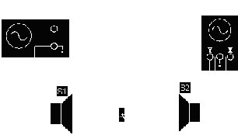

■ 驻波法测波长
由声源发出的平面波经前方的平面反射后，入射波与发射波叠加，它们波动方程分别是：
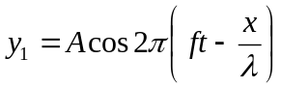
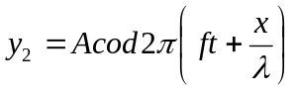
叠加后合成波为：
y = ( 2Acos2πX/λ ) cos2π ft
cos2πX/λ = ±1 的各点振幅最大，称为波腹，对应的位置：
X =±nλ/2 ( n =0,1,2,3……)
cos2πX/λ = 0 的各点振幅最小，称为波节，对应的位置：
X = ±(2n+1)λ/4 ( n =0,1,2,3……)
因此只要测得相邻两波腹（或波节）的位置Xn、Xn-1即可得波长。
■ 相位比较法测波长
从换能器S₁发出的超声波到达接收器S₂，所以在同一时刻S₁与S₂处的波有一相位差：ϕ = 2πx/λ其中λ是波长，x为S₁和S₂之间距离。因为x改变一个波长时，相位差就改变2π。利用李萨如图形就可以测得超声波的波长。

实验重点
■ 了解超声波的发射和接收方法。
■ 加深对振动合成、波动干涉等理论知识的理解。
■ 掌握用驻波法和相位法测声速。

注意事项
■ 确保换能器S₁和S₂端面的平行。
■ 信号发生器输出信号频率与压电换能器谐振频率f ₀保持一致。

参考资料
1． 赵凯华，陈熙谋 《电磁学》 高等教育出版社
2． 马文蔚等 《物理学教程》 高等教育出版社
3． 谢行恕，康士秀，霍剑青 《大学物理实验》 高等教育出版社
4． 陆廷济，胡德敬，陈铭南 《物理实验教程》 同济大学出版社
<完>

